3.3 تقدير العينات عن طريق التفاعل مع الننهيدرين
Determination of the studied drugs by reaction with ninhydrin
مقدمـــــــــــــــــــــة
يستخدم الننهيدرين للكشف عن كثير من الأحماض الأمينية والبروتينات وكذلك البيبتيدات حيث يكون مركبات ملونة تمتص عند طول موجي معين ⁽⁷⁴⁾، وقد تم استخدامه في عام 2003 لتقدير الفيموتيدين ⁽⁷⁵⁾ في وجود ثنائي ميثيل الفورماميد (DMF) كمذيب حيث تكون محلول أزرق تم قياس امتصاصه عند طول موجي 590 نانوميتر، كذلك تم استخدام الننهيدرين لتقدير (tranexamic acid) في وجود الميثانول كمذيب حيث تمت دراسة حركية التفاعل عن طريق قياس الزيادة في الامتصاص كدالة للزمن⁽⁷⁶⁾. وفي هذا الجزء من الرسالة تم تقدير العينات تحت الدراسة باستخدام الننهيدرين حيث تم استخدام مذيبات مختلفة وذلك لزيادة الحساسية.
3.3.1 تقدير الجيميفلوكساسين باستخدام الننهيدرين
3.3.1.1 طيف الإمتصاص الناتج من تفاعل الننهيدرين مع الجيميفلوكساسين في عدة مذيبات
عند دراسة تأثير المذيب على التفاعل مع الننهيدرين وجد أن المذيب يلعب دورا كبيرا في زيادة حساسية التفاعل، وقد تم إجراء التجربة باستخدام عدة مذيبات كالمبينة بالجدول (3.13) وقد وجد أن استخدام ثنائي ميثيل الفورماميد أو الإيثانول كلا على حدة يعطي قيم قليلة للامتصاص بينما عند تحضير مخلوط منهما بنسب متفاوتة (جدول 3.14) فإن الحساسية تزداد بشكل ملحوظ حيث سجل أعلى امتصاص عند طول موجي 514 نانوميتر عند خلط60.0 مل من ثنائي ميثيل فورماميد و40.0 مل من الكحول الإيثيلي (3:2) والشكلين (3.27) و (3.28) يوضحان هذه الدراسة.
3.3.1.2 دراسة تأثير زمن التسخين Effect of heating time وجد أن للتسخين دور مهم لإتمام التفاعل بين الننهيدرين والعينة تحت الدراسة حيث وجد أنه عند التسخين في حمام مائي عند 100 درجة مئوية لأزمنة مختلفة تتراوح من 5.0 الى 30 دقيقة فإن الإمتصاص يزداد الى أن يصل الى قيمة عظمى عند 20 دقيقة ثم يقل مع زيادة التسخين والشكل (3.29) يبين هذه الدراسة .
3.3.1.3 دراسة تأثير حجم الكاشف العضوي Effect of volume of ninhydrin
وجد أن لتركيز الننهيدرين تأثير عند تفاعله مع الجيميفلوكساسين حيث عند استخدام أحجام مختلفة تتراوح من 0.3-0.8 مل من محلول الننهيدرين الذي تركيزه 0.06 مولار والمحضر في مخلوط من ثنائي ميثيل فورماميد والكحول الإيثيلي بنسبة (3:2) فإن أعلى امتصاص يسجل عند إضافة 0.5 مل من الكاشف حيث يقل الإمتصاص بشكل ملحوظ عند زيادة التركيز والشكل (3.30) يوضح هذه الدراسة.
3.3.1.4 استقرارية المركب الناتج مع الزمن Stability of the complex with time
تمت متابعة قيم الإمتصاص للمركب الناتج تحت الظروف الفضلى وتم التوصل الى
أن المركب الناتج ذو استقرارية تصل الى 20 دقيقة فقط والشكل (3.31) يوضح ذلك.
3.3.2 تقدير الجاتيفلوكساسين باستخدام الننهيدرين:
3.3.2.1 طيف الإمتصاص للمركب الناتج من تفاعل الجاتيفلوكساسين مع الننهيدرين
عند دراسة تأثير المذيب على تفاعل الجاتيفلوكساسين مع الننهيدرين وجد أن للمذيب دورا في زيادة حساسية الطريقة حيث طبقت الطريقة باستخدام أنواع مختلفة من المذيبات الموضحة بالجدول (3.13). وقد وجد أنه عند التراكيز العالية يكون الننهيدرين مركب ذو لون أحمر مع العينة تحت الدراسة باستخدام رباعي هيدروفيوران في حين لايتفاعل عند التراكيز المنخفضة (200 ميكروجم / مل) وعند استخدام ثنائي كلورو ميثان يتكون مركب ذو لون أزرق يختفي لونه عند التبريد، وعند مزج المذيبين معا بنسب مختلفة (solvent B ) كالمبين بالجدول (3.14) يتكون مركب يمتص عند طول موجي 568 نانوميتر عند تراكيز تصل الى 20 ميكروجم / مل حيث سجل أعلى امتصاص باستخدام مخلوط بنسبة 2:3 من رباعي هيدروفيوران وثنائي كلوروميثان والشكل (3.32) يبين هذه الدراسة.
3.3.2.2 دراسة تأثير زمن التسخين Effect of heating time:
عند إجراء التجربة بالتسخين في حمام مائي عند 100 درجة مئوية لأزمنة مختلفة تتراوح من 5.0 - 30 دقيقة سجل أعلى امتصاص عند 20 دقيقة والشكل (3.33) يوضح هذه الدراسة.

3.3.2.3 دراسة تأثير حجم الننهيدرين
عند دراسة تأثير حجم الننهيدرين عند تقدير الجاتيفلوكساسين (200 ميكروجم / مل) وجد
أنه عند استخدام 0.5 مل من محلول الننهيدرين الذي تركيزه 0.2 مولار سجل أعلى امتصاص عند _{max}λ والشكل (3.34) يوضح هذه الدراسة.
3.3.2.4 استقرارية المركب الناتج مع الزمنStability of the product with time
تمت متابعة قيم الإمتصاص للمركب الناتج تحت الظروف الفضلى وتم التوصل الى أن المركب الناتج ذو استقرارية تصل الى 20 دقيقة فقط والشكل (3.35) يوضح ذلك.
3.3.3 تقدير مركب البيفلوكساسين باستخدام الننهيدرين
3.3.3.1 طيف الإمتصاص الناتج من تفاعل الننهيدرين مع البيفلوكساسين في عدة مذيبات
تم إجراء التفاعل بين البيفلوكساسين (1000 ميكروجم / مل) والننهيدرين (0.8 مولار) باستخدام عدة مذيبات كالمبينة بالجدول (3.13) و (3.14) وجد أن استخدام المذيب A المكون من 60 مل من ثتائي ميثيل الفورماميد و40 مل من الكحول الإيثيلي أعطى أعلى قيمة للإمتصاص عند = 598 nm _{max}λ والشكلين (3.36) و (3.37) يبينان هذه الدراسة .
3.3.3.2 دراسة تأثير زمن التسخين Effect of heating time
عند اجراء التفاعل بين الننهيدرين (0.8 مولار) والبيفلوكساسين (1000 ميكروجم /
مل) وجد أن أعلى قيمة امتصاص تظهر بعد 20 دقيقة من التسخين في حمام مائي عند 100 درجة مئوية والشكل (3.38) يبين هذه الدراسة .
3.3.3.3 دراسة تأثير حجم الننهيدرين Effect of ninhydrin volume
وجد أن لحجم الننهيدرين تأثير عند تفاعله مع البيفلوكساسين (1000 ميكروجم / مل) حيث عند استخدام أحجام مختلفة تتراوح من 0.3 - 3.0 مل من محلول الننهيدرين الذي تركيزه 0.8 مولار والمحضر في مخلوط من ثنائي ميثيل فورماميد والكحول الإيثيلي بنسبة (3:2) فإن أعلى امتصاص يسجل عند إضافة 1.0 مل من الكاشف حيث يقل الإمتصاص بشكل ملحوظ عند زيادة التركيز والشكل (3.39) يوضح هذه الدراسة.
3.3.3.4 استقرارية المركب الناتج مع الزمن
تمت متابعة قيم الإمتصاص للمركب الناتج تحت الظروف الفضلى وتم التوصل الى أن المركب الناتج ذو استقرارية تصل الى 20 دقيقة فقط والشكل (3.40) يوضح ذلك.
3.3.4 إيجاد منحنى التعيير القياسي للعينات بعد تفاعلها مع الننهيدرين
بعد دراسة الظروف الملائمة لإجراء التفاعل تم تطبيق الطريقة عند تراكيز مختلفة من العينة وبرسم العلاقة بين التركيز وقيم الإمتصاص تم الحصول على منحنى التعيير القياسي والشكل (3.41) و (3.42) و (3.43) توضح ذلك. حيث يتضح مدى انطباق النتائج مع قانون بيير لامبرت تحت الظروف التجريبية عند الأطوال الموجية , 568, 598514 نانوميتر والجدول (3.15) يبين قيم كلا من معامل الإرتباط والميل والجزء المقطوع من محور Y وكذلك الحيود عن قانون بيير والتي تم حسابها من معادلة الخط المستقيم . ، كذلك تم رسم العلاقة بين لوغاريتم التركيز والنسبة المئوية للنفاذية للحصول على منحنى Ringbom والذي يعطي مدى أفضل دقة وأعلى كفاءة من طريقة بيير لامبرت كما في الأشكال (3.44) و (3.45) و (3.46). كما تم حساب حساسية ساندل ( S ) من خلال معامل الإمتصاصية حيث يتبين من خلال هذه النتائج أنه بالإمكان تقدير كميات يصل تركيزها الى 20 ميكروجم / مل.
3.3.5 حساسية الطريقة
تم حساب حد الإكتشاف (LOD) للطريقة المقترحة ووجد أن حد الإكتشاف لكل من البيفلوكساسين والجيميفلوكساسين والجاتيفلوكساسين باستخدام محلول الننهيدرين هو 60.0 و 7.8 و 7.5 و ميكروجم / مل على التوالي. كماتم حساب الحد الكمي LOQ حيث وجد أن قيمتة هي 196 و 25.60 و 24.50 ميكروجم / مل على التوالي)، وكذلك تم حساب حساسية ساندلsandell sensitivity (S) من خلال معامل الامتصاصية وكانت قيمته 0.118 و 0.026 و 0.040 نانوجم / سم⁻² لكل من البيفلوكساسين والجيميفلوكساسين والجاتيفلوكساسين على التوالي ومن خلال هذه النتائج يتبين أنه بالامكان تقدير كميات يصل تركيزها الى الميكروجم من هذه العينات باستخدام محلول الننهيدرين. وقد تم حساب الحدود الدنيا والتقديرية من خلال الإنحراف المعياري للإمتصاص المقاس لثلاثة عشر عينة للخلية التي لاتحتوي على العينة عند أعلى طول موجي ، والحدود الدنيا (K = 3) والتقديرية (K = 10) ثم حسابها تبعا للـ IUPAC) )^{(70, 71)} والجدول (3.15) يوضح هذه النتائج.

3.3.6 حساب دقة ومصداقية الطريقة
لتعيين دقة ومصداقية الطريقة المقترحة تم تحضير محاليل تحتوي على ثلاث تركيزات مختلفة من العينة حيث تم قياس الإمتصاص ستة مرات متتالية. وقد سجلت النتائج والموضحة في الجدول (3.16) حيث تم حساب نسبة الإنحراف المعياري ونسبة مدى الخطأ في التقدير عند 95 حد ثقة ، وتعتبر النتائج التي تم الحصول عليها كافية جدا على الأقل عند حدود التراكيز المختبرة.
3.3.7 دراسة التداخلات المتوقعة من الاضافات شائعة الاستخدام في صناعة الدواء.
عند إجراء التفاعل عن طريق تفاعل العينات تحت الدراسة مع الننهيدرين ومقارنة النتائج بعد إضافة بعض المواد شائعة الإستخدام في صناعة الدواء مثل (سكروز، جلوكوز، لاكتوز، نشا، سترات المغنيسيوم، بودرة التالك، مود صمغية) وجد أن التفاعل لايتأثر بهذه المتداخلات والجدول (3.17) يوضح هذه النتائج.
3.3.8 التطبيقات التحليلية Analytical application
لقد تم استخدام الطريقة المقترحة بنجاح لتقدير العينات تحت الدراسة سواء في عينات صيدلانية أو في عينات بيولوجية (الدم والبول) وقد وجد أن تراكيز العينات في صورها الدوائية في مدى التقدير للطريقة المقترحة متقاربة مع ماهو مدون على المستحضر الدوائي. وقد قورنت الطريقة المقترحة مع الطريقة الدستورية الأمريكية ((USP وطريقة HPLC ^{(7268,)} . وقد قورنت إحصائيا من خلال حسابات الـ t-test لاختبار الدقة ، أما مصداقيا فمن خلال حسابات نسبة الإختلافات F-test وقد تم حساب الـ t-test عند حدود ثقة 95 %⁽⁷³⁾ وعند خمس درجات حرية والتي أوضحت أن القيم المحسوبة أقل من تلك المجدولة وبالتالي فقد أوضحت النتائج أنه لايوجد إختلافات واضحة بين نتائج الطرق المقارنة ومن خلال حساب نسب الإختلاف F-test عند نفس النتائج والتي أوضحت تطابق شديد بين نتائج الطريقة المقترحة مع الطريقة القياسية لكل عينة على حدة والجدول (3.18 و 3.19) يوضح هذه النتائج.
النسبة المئوية للعينة = امتصاص العينة X 100 / الإمتصاص المقاس
وقد تم اختبار دقة الطريقة المقترحة لتقدير العينات تحت الدراسة في عينات بيولوجية من البول والدم الآدمي وذلك بستخدام طريقة الإضافة التدريجية والتي فيها يتم اضافة تركيزات معينة من العينة تكون داخل نطاق المدى المقدر لكل دواء. والنتائج المسجلة في الجدول (3.20) تؤكد أن الطريقة المقترحة عالية الحساسية وبالتالي يوصى باستخدامها بسهولة ويسر في التحاليل الروتينية للعينات تحت الدراسة سواء في الحالة النقية أو مستحضراتها الصيدلانية أو في عينات بيولوجية.

جدول (3.13): المذيبات المستخدمة عند تقدير العينات باستخدام الننهيدرين.
الشركة | النقاوة | الوزن الجزيئي | الصيغة | المذيب
Fluka | 99.9% | 72.11 | C₄H₈O | Tetrahydrofurane
Fluka | 99.8 | 84.93 | CH₂Cl₂ | Dichloromethane
Fluka | 99% | 73.09 | C₃H₇NO | DMF
Fluka | 99.8% | 46.07 | C₂H₆O | Ethanol
Fluka | 99.9% | 41.05 | C₂H₃N | Acetonitrile
Fluka | 99.5% | 78.13 | C₂H₆OS | Dimethyl Sulfoxide

جدول (3.14): المذيبات المستخدمة في صورة مخاليط عند تقدير العينات باستخدام الننهيدرين.
Solvent B, ml |  | Solvent A, ml
Dichloromethan | Tetrahydrofuran | Ethanol | DMF
70 | 30 | 70 | 30
60 | 40 | 60 | 40
50 | 50 | 50 | 50
30 | 70 | 30 | 70
40 | 60 | 40 | 60

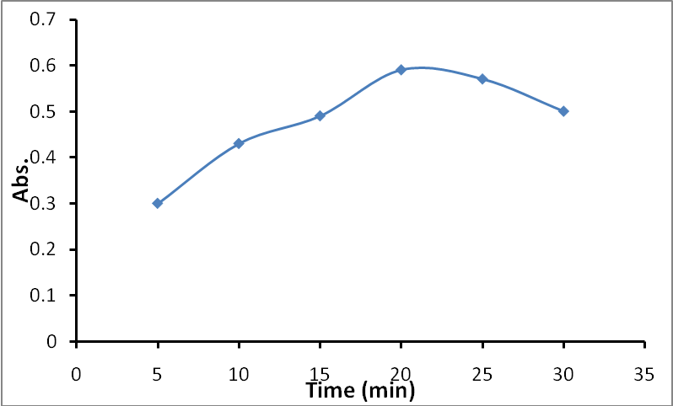
شكل رقم (3.29): تأثير زمن التسخين على إمتصاص المركب الناتج من تفاعل الجيميفلوكساسين (200 ميكروجم / مل) مع الننهيدرين (0.06 مولار).

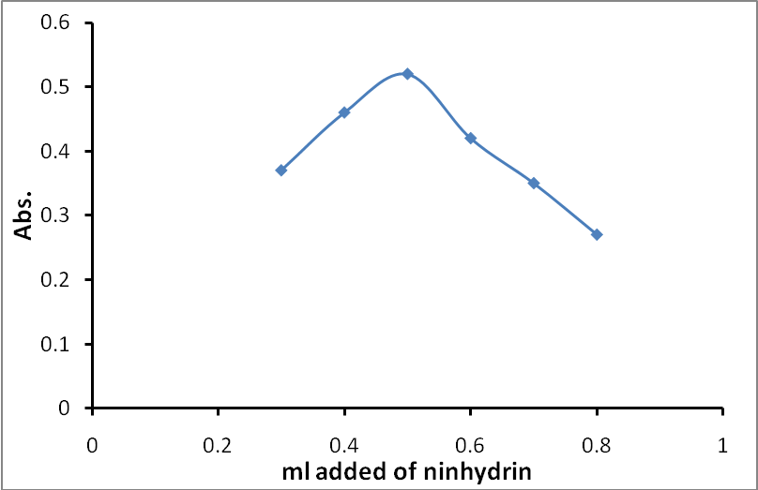
شكل رقم (3.30): تأثير حجم الننهيدرين (0.06 مولار) على إمتصاص المركب الناتج من تفاعل الجيميفلوكساسين (200 ميكروجم / مل) مع الننهيدرين.

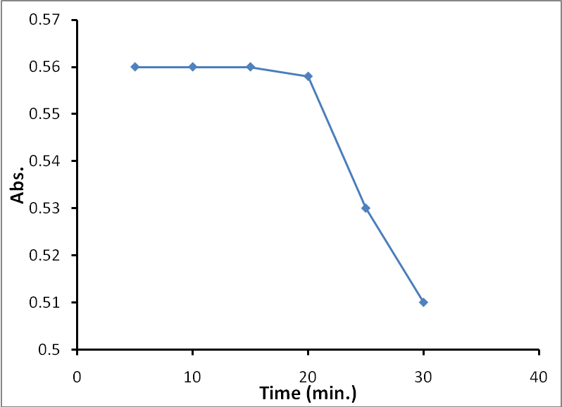

شكل رقم (3.31): إستقرارية المركب الناتج من تفاعل الجيميفلوكساسين (200 ميكروجم/ مل) مع الننهيدرين (0.06 مولار).

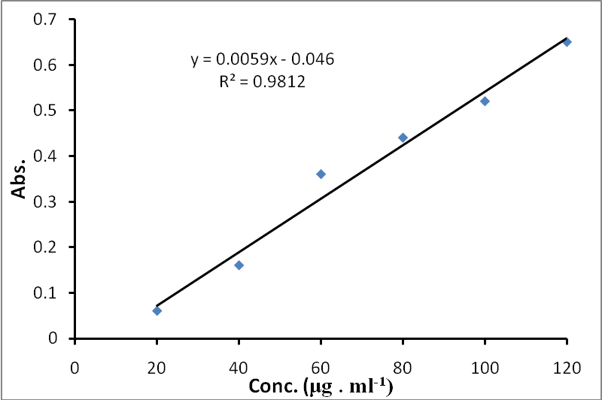
شكل رقم (3.41) منحنى التعيير القياسي الناتج من تفاعل الجيميفلوكساسين مع الننهيدرين
(0.06 مولار).

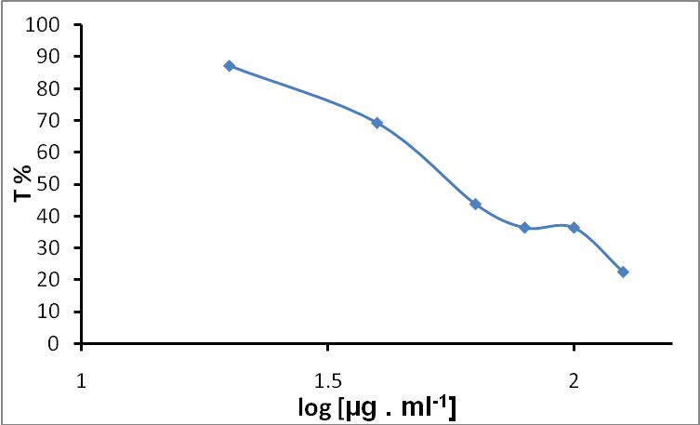
شكل رقم (3.44): منحنى رينجبوم الناتج من تفاعل الجيميفلوكساسين مع الننهيدرين

جدول رقم (3.15): بعض المزايا التحليلية للطريقة المقترحة لتقدير العينات باستخدام الننهيدرين
Parameter | Peflo. | Gemi. | Gati.
λ_{max} / nm | 598 | 514 | 568
Stability / h | 20 | 20 | 15
Beer’s conc. range /μg ml⁻¹ | 1000-200 | 120-20 | 140-20
Ringbom optimum range / μg ml⁻¹ | 250-925 | 25-110 | 25-130
Detection limits /μg ml⁻¹ | 60 | 7.8 | 7.5
Quantification limits / μg ml⁻¹ | 196 | 25.60 | 24.50
Molar absorptivity / l mol⁻¹ cm⁻¹ | 2.83x10³ | 1.51x10⁴ | 9.38x10³
Sandell sensitivity /ng cm⁻² | 0.118 | 0.026 | 0.040
Slope | 0.0004 | 0.0059 | 0.00560
RSD % of slope | 4.18x10⁻³ | 6.28x10⁻³ | 3.43x10⁻³
Intercept | -0.0629 | -0.046 | -0.046
Correlation coefficient | 0.9871 | 0.9812 | 0.9605
RSD % | 1.15 | 1.30 | 1.23
Range of error % | ± 0.8 | ± 1.1 | ± 1.0
Calculated t–values (2.57) ª | 0.93 | 1.27 | 1.16
Calculated F- test (5.05) ª | 2.26 | 2.88 | 2.53

ª Values in parentheses are the theoretical values for t- and F- values at
95% confidence limits and five degrees of freedom.

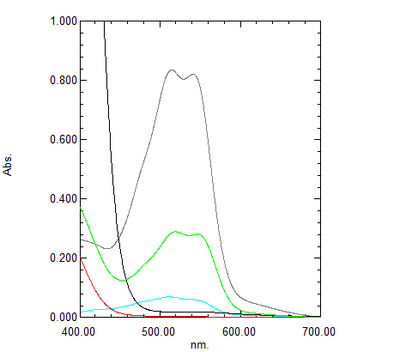
(a) ــــــــــ
( b) ـــــــــ
(( cــــــــــ
(d)ــــــــــ
(e)ــــــــــــ

شكل رقم (3.27): طيف الإمتصاص للمركب الناتج من تفاعل الجيميفلوكساسين (200 ميكروجم/مل) مع الننهيدرين (0.06 مولار) (a) الجيميفلوكساسين فقط (b) الننهيدرين فقط (c) متراكب الجيميفلوكساسين مع الننهيدرين في وجود DMF(d) متراكب الجيميفلوكساسين مع الننهيدرين في وجود الإيثانول (e) متراكب الجيميفلوكساسين مع الننهيدرين باستخدام المذيب (A).

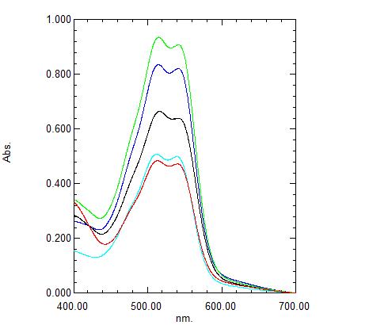
(a)ـــــــــــــــ
(b)ـــــــــــــــ
(C) ـــــــــــــ
(d)ــــــــــــــ
(e)ـــــــــــــــ
شكل رقم (3.28) طيف الإمتصاص للمركب الناتج من تفاعل الجيميفلوكساسين (200 ميكروجم / مل) مع الننهيدرين (0.06 مولار) باستخدام المذيب (A) بنسب مختلفة حيث (a) بنسبة (2:3( (b) 3:7 (c) 7:3 (d) 1:1 (e) 3:2

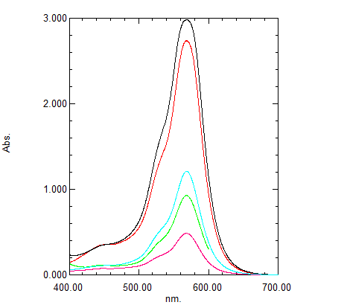
a____
b____
c____
d____
e____
شكل رقم (3.32) : تأثير المذيب (B) على إمتصاص المركب الناتج من تفاعل الجاتيفلوكساسين (200 ميكروجم / مل) مع الننهيدرين (0.2 مولار) (a) بنسبة 2:3 (b) 1:1 (c) 3:7 (d) 3:2 (e) 7:3 .

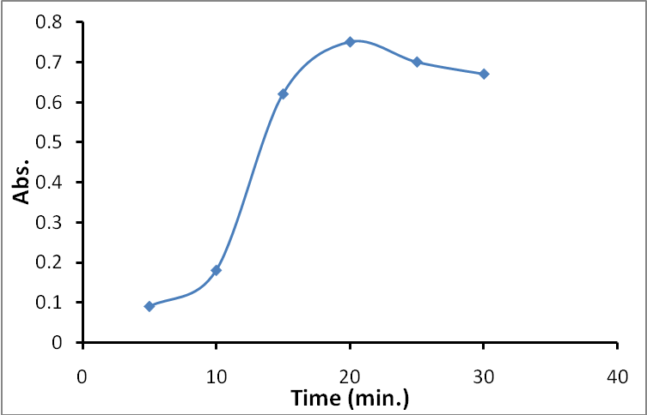
شكل رقم (3.33): تأثير زمن التسخين على إمتصاص المركب الناتج من تفاعل الجاتيفلوكساسين (200 ميكروجم / مل) مع الننهيدرين (0.2 مولار).

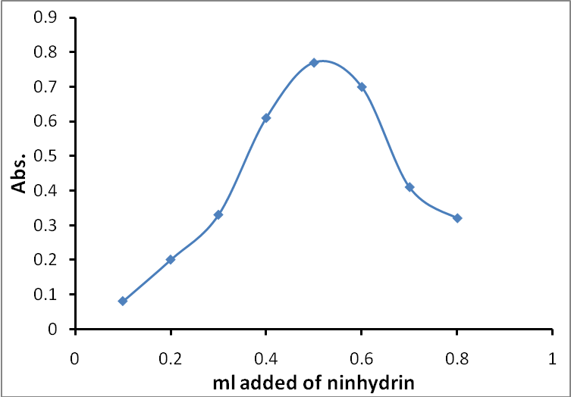
شكل رقم (3.34): تأثير حجم الننهيدرين على إمتصاص المركب الناتج من تفاعل الجاتيفلوكساسين (200 ميكروجم / مل) مع الننهيدرين (0.2 مولار).

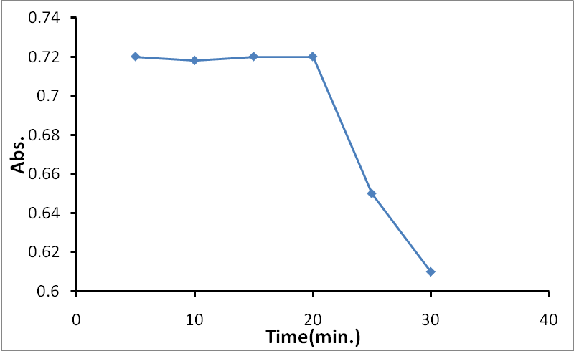
شكل رقم (3.35): إستقرارية المتراكب الناتج من تفاعل الجاتيفلوكساسين (200 ميكروجم/مل) مع الننهيدرين (0.2 مولار).

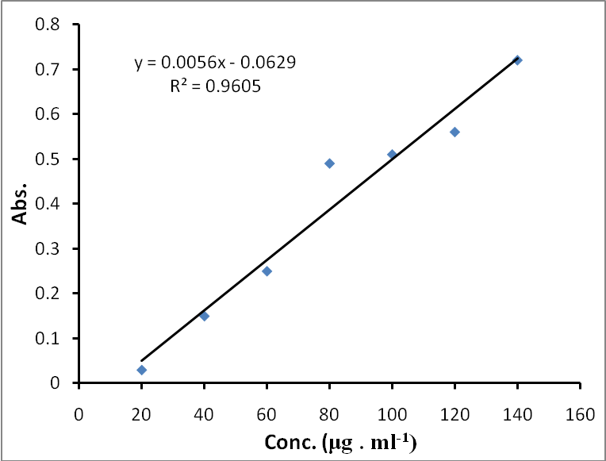
شكل رقم (3.42): منحنى التعيير القياسي الناتج من تفاعل الجاتيفلوكساسين مع الننهيدرين.

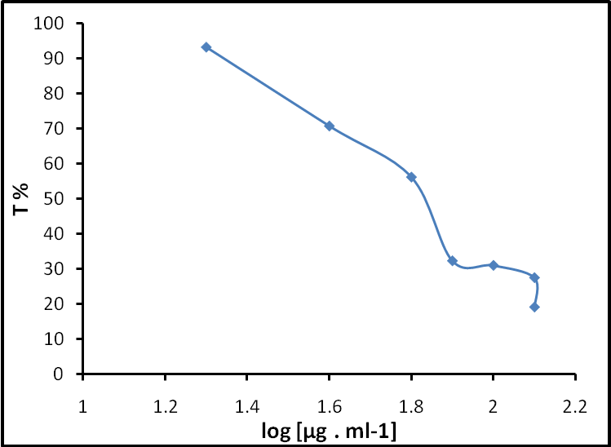
شكل رقم (3.45): منحنى رينجبوم الناتج من تفاعل الجاتيفلوكساسين مع الننهيدرين.

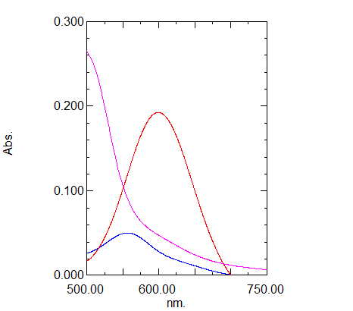
(a) ــــــــــ
( b) ـــــــــ
(( cــــــــــ

شكل رقم (3.36): تأثير المذيب على إمتصاص المركب الناتج من تفاعل البيفلوكساسين (1000 ميكروجم / مل) مع الننهيدرين (0.8 مولار) (a) باستخدام DMF (b) باستخدام الكحول الإيثيلي (c) باستخدام مخلوط من الكحول الإيثيلي وDMF.

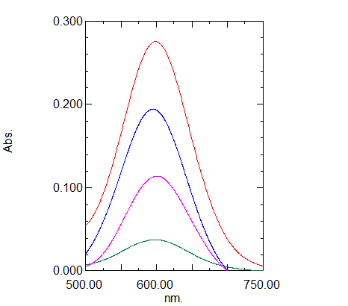
(a) ــــــــــ
( b) ـــــــــ
(( cــــــــــ
(d)ــــــــــ

شكل رقم (3.37): تأثير المذيب (ِA) على إمتصاص المركب الناتج من تفاعل البيفلوكساسين (1000 ميكروجم / مل) مع الننهيدرين (0.8 مولار) (a) 3:2 (c) 3:7 (d) 3:2 (e) 7:3 .

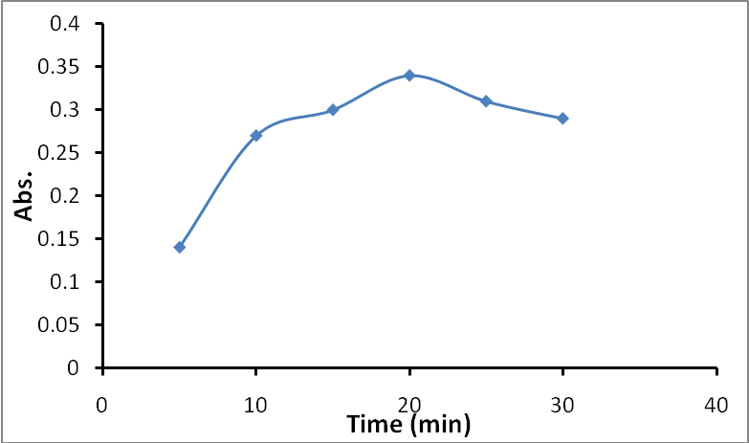
شكل رقم (3.38): تأثير زمن التسخين على إمتصاص المركب الناتج من تفاعل البيفلوكساسين (1000 ميكروجم / مل) مع الننهيدرين (0.8 مولار).

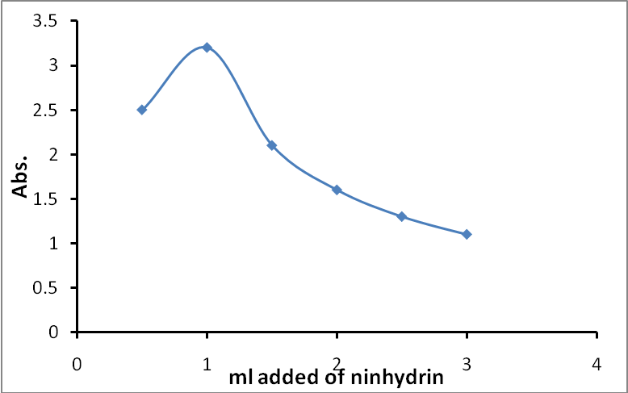
.شكل رقم (3.39): تأثير حجم الننهيدرين (0.8 مولار) على إمتصاص المركب الناتج من تفاعل البيفلوكساسين (1000 ميكروجم / مل) مع الننهيدرين.

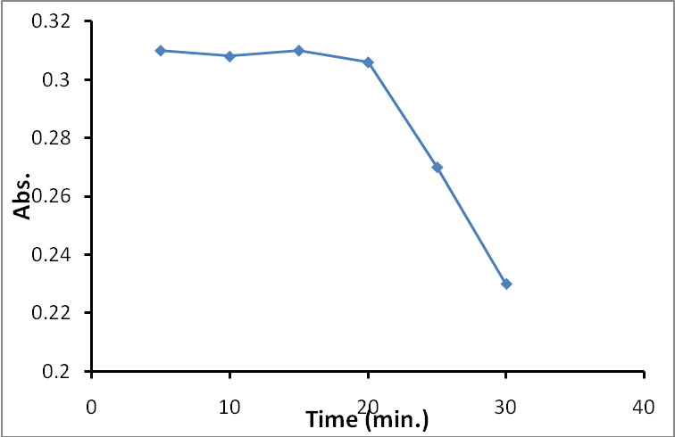
شكل رقم (3.40): إستقرارية المركب الناتج من تفاعل البيفلوكساسين مع الننهيدرين.

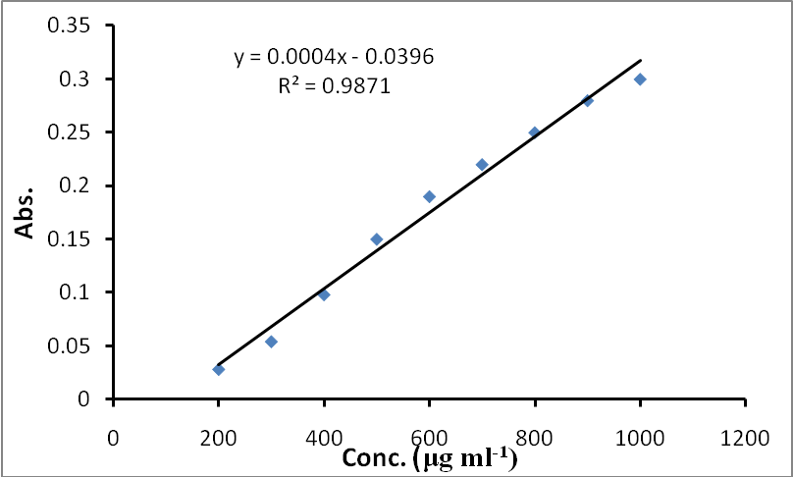
شكل رقم (3.43): منحنى التعيير القياسي الناتج من تفاعل البيفلوكساسين مع الننهيدرين.

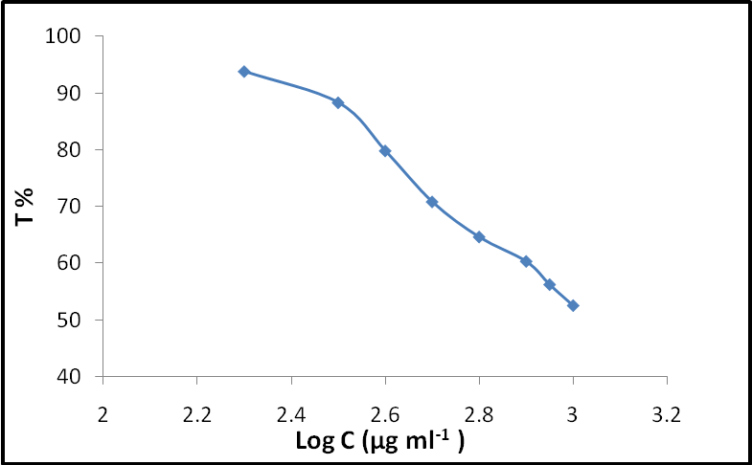
شكل رقم (3.46): منحنى رينجبوم الناتج من تقدير البيفلوكساسين باستخدام الننهيدرين.

